**Table des matières**

**INTRODUCTION 1**

**I. PRESENTATION DU PROJET 2**

**1. Qu’est-ce qu’une boutique en ligne ? 2**

**2. L’objectif du projet : 2**

**3. Solutions proposées pour notre projet : 2**

**II. CONCEPTION DE L’APPLICATION 3**

**1. Le Modèle Conceptuel de Données de notre site web : 3**

**2. Les auteurs de notre projet 4**

**3. Les activités de notre site web : 4**

**4. Etude des besoins 4**

**III. IMPLEMENTATION DE L’APPLICATION 5**

**1. Environnement de développement 5**

**2. Les principales interfaces graphiques 6**

**a. Interface client : 6**

**b. Interface administrateur : 8**

**CONCLUSION 11**

**BIBLIOGRAPHIE 12**

## INTRODUCTION

Afin d’appliquer les méthodologies et les notions enseignées jusqu'en deuxième année Mathématique -informatique, nous devons réaliser un projet de création d’un site web dynamique. Nous avons donc décidé de créer un site web commerciale. Celui-ci nous permet à nous, étudiants, d’appliquer les connaissances acquises durant notre scolarité. Le présent rapport, qui expose ce travail, est composé de quatre parties structurés comme suit : Dans la première partie, nous présenterons le cahier de charge, l’objectif de ce projet ainsi que l’étude des solutions proposées pour résoudre les problèmes existant. La deuxième partie sera consacré à l’analyse des besoins et à la conception de ce projet. Dans la troisième partie nous allons étudier l’implémentation de l’application, en décrivant l’environnement matériel et logiciel, et donnerons un aperçu sur les interfaces réalisées.

# **PRESENTATION DU PROJET**

## Qu’est-ce qu’une boutique en ligne ?

Grace à une boutique en ligne, on peut choisir et payer des articles comme dans un magasin réel. Pour acheter un produit de cette boutique virtuelle, il suffit le plus souvent de choisir les produits désirés puis de les mettre dans un panier d'achat. L'acheteur peut, ensuite, remplir un bon et payer sa commande par carte bancaire ou par un autre moyen de paiement. La commande sera livrée en fonction du choix de l'internaute et selon les modalités définies par le responsable de la boutique.

## **L’objectif du projet :**

L’objectif du projet consiste à développer un site web dynamique d’une boutique de matériels multimédia. Ce site permettra de réaliser les opérations suivantes :  
• Gérer les relations avec les clients,  
• permettre aux visiteurs de s’échanger des message grâce à un mini forum,   
• Gérer les commandes,  
• Gérer les produits (ajouter, modifier ou supprimer des produits),  
En effet, ce site donne aux internautes la possibilité de s’inscrire, effectuer leurs demandes en ligne, et de recevoir une confirmation immédiate. En plus, les internautes peuvent consulter en ligne le catalogue.

1. **Solutions proposées pour notre projet :**

Grâce à Internet, de nouvelles perspectives de développement apparaissent dans l'élargissement du marché économique.  
La création d’un site Internet a pour but de valoriser l'image de la société et faire des économies. L'utilisation d'Internet, comme segment de communication de masse, permet également de baisser des coûts marketing et d'autres frais. Avec la transmission du haut débit et la sécurisation augmentée des moyens sécurisés de paiement, la confiance des utilisateurs en ce qui concerne l'e-commerce est croissante. La plupart des personnes adultes utilisent,  
aujourd’hui, Internet pour faire des achats. Les consommateurs et les entreprises s'orientent de plus en plus vers les boutiques en ligne qui permettent la comparaison, la disponibilité des  
produits et la vérification des prix d’où l’économie considérable du temps. Ce projet consiste donc à la mise en place d’un site Web dynamique qui gère la commercialisation de matériels audiovisuels. Ceci est possible à travers des catalogues en ligne proposant ces matériels aux meilleurs prix par rapport aux concurrents. La société n’aura donc qu’à agencer ses produits et bien sûr de mettre sa base de données à jour. Les clients peuvent consulter le site après une inscription, et commander les produits, qui sont par la suite livrés à domicile. Cette boutique en ligne permettra d’offrir beaucoup des services à savoir :  
• Recherche de produit,  
• Consultation de catalogues de produits,  
• Lancer une commande en ligne, Cette application Web permettra de cibler une nouvelle catégorie de clientèles (locale et internationale), et d’offrir une meilleure qualité de service en communication et en commerce. Ce site devra contenir deux interfaces séparées :  
• Partie administrateur du site : cette partie permettra le stockage des documents et  
leur publication sur internet. Ce mécanisme est accompli par l’administrateur du site qui doit  
s’authentifier avec son login et son mot de passe à partir de la page d’accueil.

Après son authentification comme administrateur, il pourra accéder à la page qui lui permettra de gérer les outils d’administration. Le site affichera toutes les tâches qui peuvent être effectuées par l’administrateur qui pourra :

- Ajouter un produit : chaque produit est caractérisé par son titre et sa catégorie...

- Gérer des comptes : ajout ou suppression d’un compte. Chaque compte est caractérisé  
par une adresse email, le mot de passe, le nom et le prénom de l’administrateur.

- Déconnexion : cela permet la sécurité de l’interface  
Partie client : cette interface doit être accessible à n’importe quel internaute cherchant des produits et effectuant des commandes.  
  
A travers le cahier des charges qu’on a cité ci-dessus, nous comprenons bien que l’interface web que nous allons réaliser est un site web dynamique mais pour l’implémenter nous avons besoins d’une étude conceptuelle de ce site. Cette étape donne une vision globale sur notre société et les tâches que nous allons réaliser afin d’éviter les problèmes existants et atteindre les objectifs de notre boutique en ligne.

# **CONCEPTION DE L’APPLICATION**

## Le Modèle Conceptuel de Données de notre site web :

Un modèle conceptuel de données permet de regrouper et d’ordonner les données nécessaires à la gestion d’un ensemble d’entités dans un système d’information.

**Produit**

**Client**

**minichat**

**categorie**

**Id**

**Pseudo**

**message**

**Id**

**Nom**

**prenom**

**telephone**

**email**

**adresse**

**Id**

**titre**

**description**

**prix**

**catégorie**

**stock**

**Id**

**nom**

**MCD de notre site web**

commenderer

Peut

## **Les auteurs de notre projet**

**Le visiteur** : c’est un individu qui est entrain de fouiller sur le net, cherchant un produit pour l’acheter ou pour avoir une idée sur les modèles et les prix. Jusqu’au ce stade c’est un utilisateur inconnu donc il n’est pas encore un client.

**Le Client** : cette actrice est un visiteur ayant déjà créer un compte sur notre site, il peut donc suivre le processus d’achat des produits en toute sécurité.

**L’administrateur** : pour les sites web on l’appelle généralement « *le webmaster* ». C’est celui qui assure le dynamisme du site et veille sur les mises à jour des produits, de leurs prix, de leurs disponibilités, de la gestion des payements et la gestion des livraisons.

## **Les activités de notre site web :**

**La consultation :** un catalogue est une foire virtuelle des produits. D’où, il est indispensable de mettre la consultation de ce dernier à la disposition de tous les visiteurs du site sans exception.

**L’inscription :** après la consultation, et pour passer à la phase d’achat des produits exposés, un visiteur doit devenir client et cela ne se fait qu’après l’inscription.

**Connexion :** c’est une activité principale dans tous les sites de e-commerce. C’est par cette étape que nous allons identifier le client qui est en train de charger son panier, payer sa facture et attendre sa livraison.

**La gestion du panier :** suite d’une authentification notre visiteur est maintenant un client qui peut librement ajouter ou supprimer des produits à son panier, tout en pouvant mettre à jour la quantité de l’article commandé.

La gestion de stock : cette activité n’est disponible qu’à l’administrateur du site web. Elle consiste à gérer le nombre la marque la quantité et le prix d’un article du stock.

## **Etude des besoins**

Dans cette sous-section, nous nous sommes intéressés aux besoins des utilisateurs traités dans notre projet c’est à dire l’inscription du client, le choix des produits, le lancement des commandes enfin la confirmation et donc le payement en ligne à travers les spécifications fonctionnelles et non fonctionnelles pour aboutir à un site de qualité qui répond aux besoins des clients.

***a. L’exposition des produits :***

Notre site doit disposer d’une vitrine virtuelle à travers laquelle le client peut consulter une grande variété des produits, il sera donc indispensable d’y présenter les prix et les caractéristiques techniques de chaque produit pour faciliter la sélection du produit à acheter.

***b. L’inscription du client :***

Jusqu’à ce stade, le client est toujours anonyme mais pour pouvoir passer à un stade plus rigoureux, il faut qu’il s’inscrive, cela se fait uniquement pour la première commande mais après, notre client peut se connecter avec son E-mail et son mot de passe pour passer d’autres commandes.

***c. Ajout des produits au panier :***

Lorsque le client choisi un produit, ce dernier s’ajoute automatiquement à son panier avec le prix unitaire et le prix total.

La phase conceptuelle est une étape fondamentale pour la réalisation de n’importe quel projet. Elle permet de faciliter le système d’information et réaliser l’implémentation de la base de donné et le traitement. Par la suite, nous allons chercher les moyens et les outils possibles pour développer notre site web, ce que nous présenterons présenter dans la partie suivante.

# **IMPLEMENTATION DE L’APPLICATION**

Cette dernière partie a pour objectif majeur de présenter le produit final*.* C’est la phase de réalisation de ce site web dynamique qui utilise des technologies spécifiques. Cette partie est composé de deux sous-parties : la première présente l’environnement de développement alors que la seconde sous-partie concerne les principales interfaces graphiques.

## **Environnement de développement**

Sublime Text et Notepad++ :ce sont des environnements de développement non intégré, qui ne comprennent pas les caractéristiques d'un IDE moderne. Ils nous ont permis ici la saisi de notre code.

***Gestion de base de données***

***WAMSEVER :*** Il s'agit d'une plateforme de développement Web, permettant de faire fonctionner localement (sans se connecter à un serveur externe). C’est un environnement comprenant deux serveurs (un serveur web Apache et un serveur de bases de données MySQL. Il permet donc d'installer en une seule fois tout le nécessaire au développement local du Web.

***Design & Multimédia :***

**HTML** (HyperText Markus Langage) c’est un langage de balisage servant à écrire des pages pour le World Wide Web. Conçu à l'origine comme le successeur d'HTML, XHTML se fonde sur la syntaxe définie par XML, plus récente, mais plus exigeante que celle définie par SGML sur laquelle repose HTML : il s'agit en effet de présenter un contenu affichable non seulement par les ordinateurs classiques, mais également sans trop de dégradation par des PDA bien moins puissants.



: **CSS** (Cascading Style Sheets) c’est un langage informatique qui sert à décrire la présentation des documents HTML et XML. Les standards définissant CSS sont publiés par le World Wide Web Consortium (W3C). Introduit au milieu des années 1990, CSS devient couramment utilisé dans la conception de sites web et bien pris en charge par les navigateurs web dans les années 2000.

**: Photoshop CS6** il s’agit d’un logiciel de retouche image de très grande base des filtres et des effets comme il serre dans ses dernières versions d’établir des animations, donc il nous a aidés dans la construction de la bannière publicitaire.





**PHP**: PHP HyperText preprocessor : qui est la puissante technologie que nous avons plus étudiée dans ce projet.

## **Les principales interfaces graphiques**

Cette partie dénombre la présentation des Scénarios applicatifs de l’application. Nous allons présenter dans ce qui suit, les captures écran des principales interfaces réalisées dans notre site web.

### **Interface client :**

C’est la page d’accueil qui s’affiche dès l’accès à notre site web, elle est constituée de quatre parties principales :

- Une bannière publicitaire qui contient des animations donnant un flash sur les nouveautés, ainsi que les promotions et les remises.

- Une page principale qui contient l’affichage des produits dans un panneau qui n’affiche que quatre produits par page.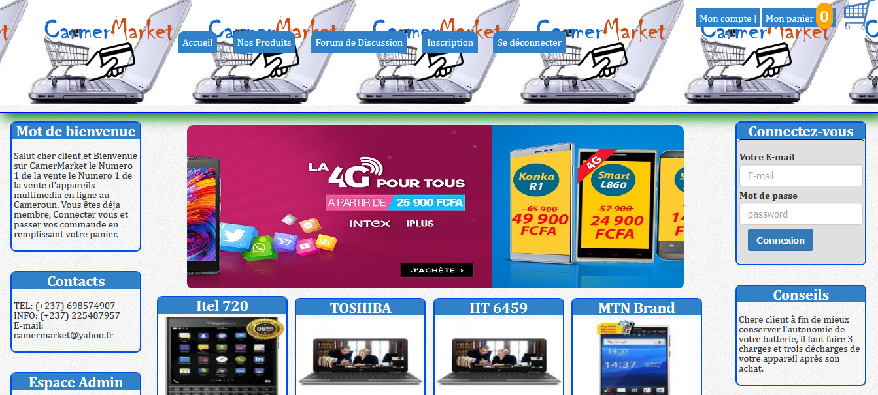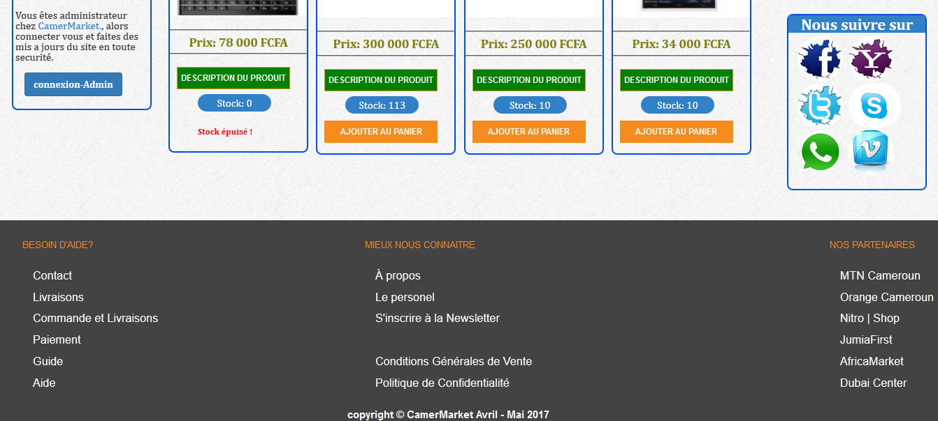

**Page d’accueil**

**- Inscription :**

Cette page permet à tout nouveau client de s’inscrire dans ce base de données pour pouvoir, par la suite, effectuer un achat. Les champs de saisie contiennent un nombre de caractères minimum. Si ce nombre n’est pas satisfait, une alerte de couleur rouge vient interpeller l’internaute de son erreur de saisie pour ainsi la corriger. La page n’est validée que si tous les champs de saisie sont conformes aux exigences demandées.

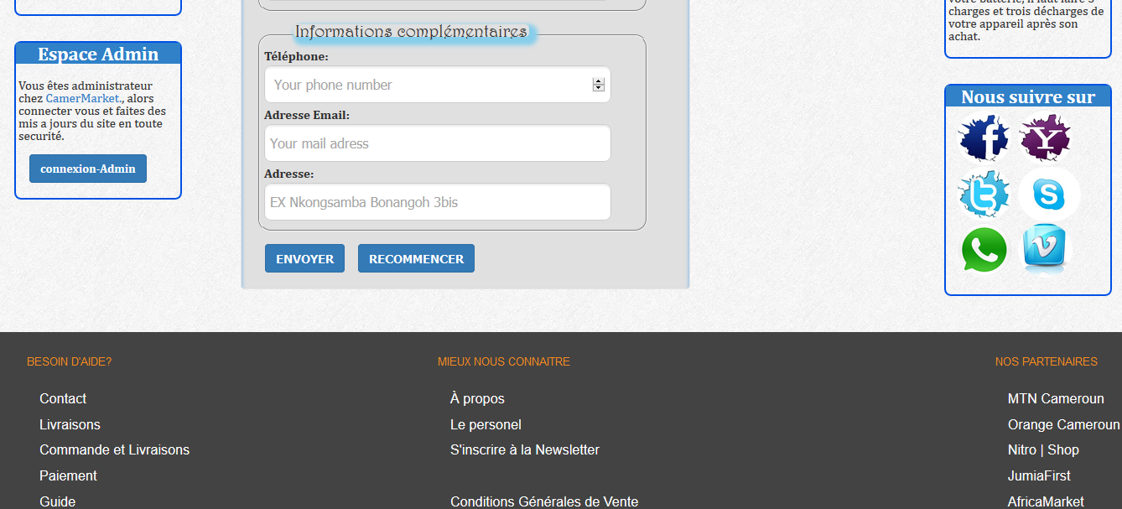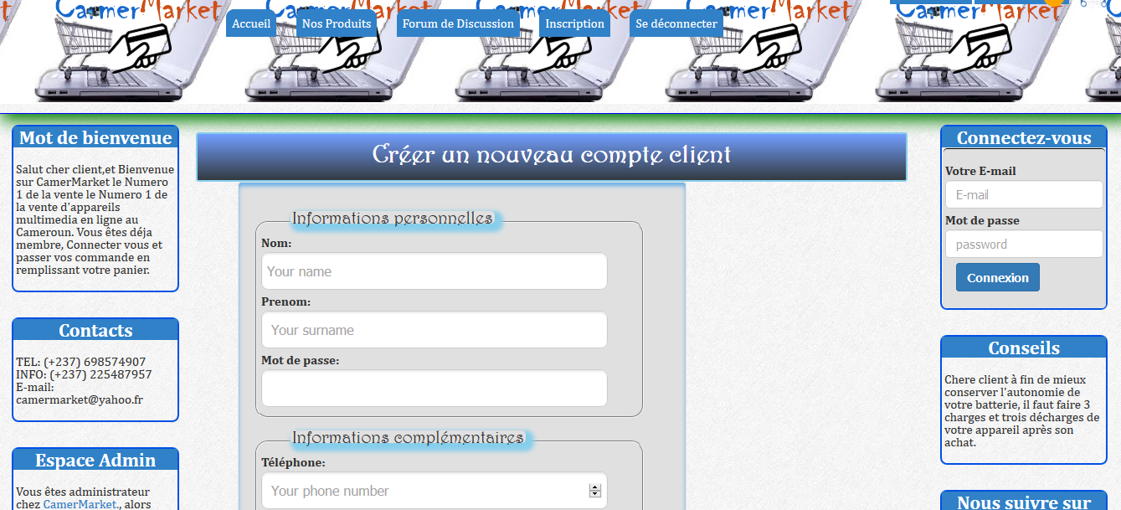

**Page d’inscription**

**- Le panier :**

Cette page permet également au client de vérifier la quantité de produits choisie et le montant total de son panier, ensuite, il peut commander ses produits mais il faut absolument se connecter pour pouvoir passer sa commande.

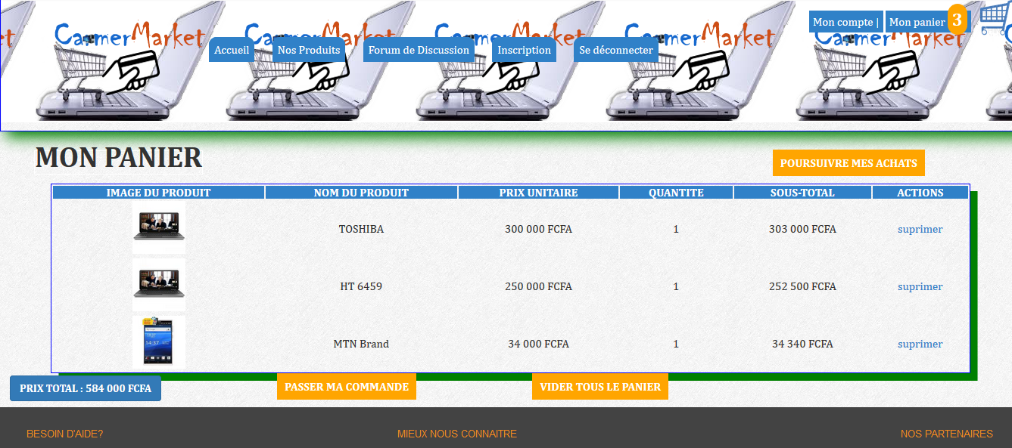

**Page Panier**

### **Interface administrateur :**

**- Accueil :** L’administrateur tape son pseudo et mot de passe pour accéder à cette interface, il a le droit d’administrer les actions possibles dans le site comme (modifier, ajouter et supprimer des produits...)

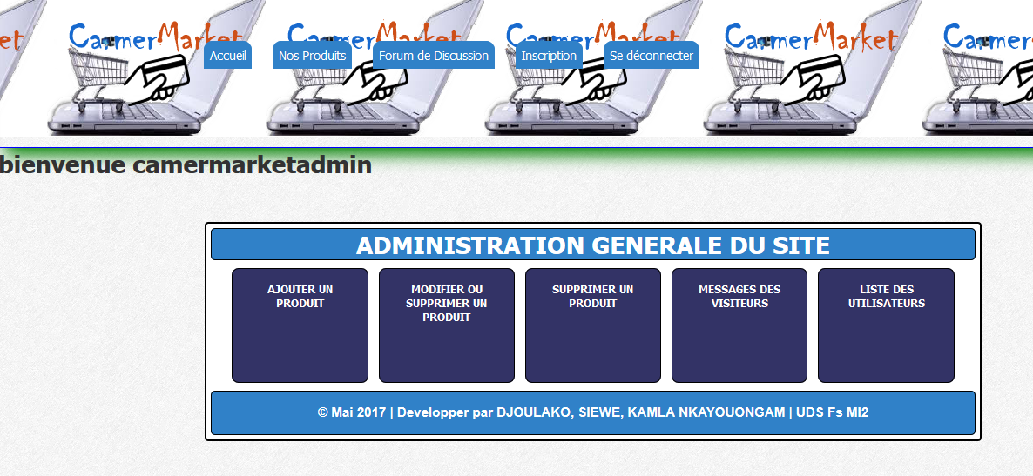

**Page Administration**

**- Ajouter produit :**

Cette page permet à l’administrateur de rajouter des produits dans la base actuelle. Suivant le type du produit, il devra entrer différents champs afin de renseigner l’article a rajouté. Chaque champ de saisie est contrôlé lors de la validation de la page et l’internaute est averti par les alertes de couleur rouge si un champ n’est pas conforme aux modèles.

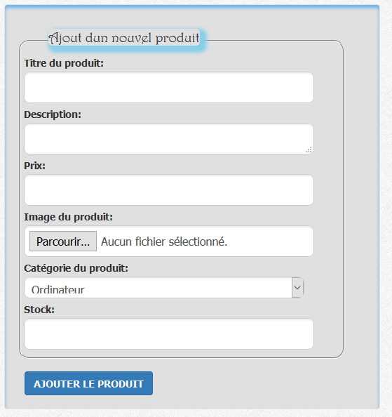

**Page d’ajout de produit**

**- Lister les clients :**

Cette tâche est associée au propriétaire de site qui a le droit de supprimer ou de modifier les clients.

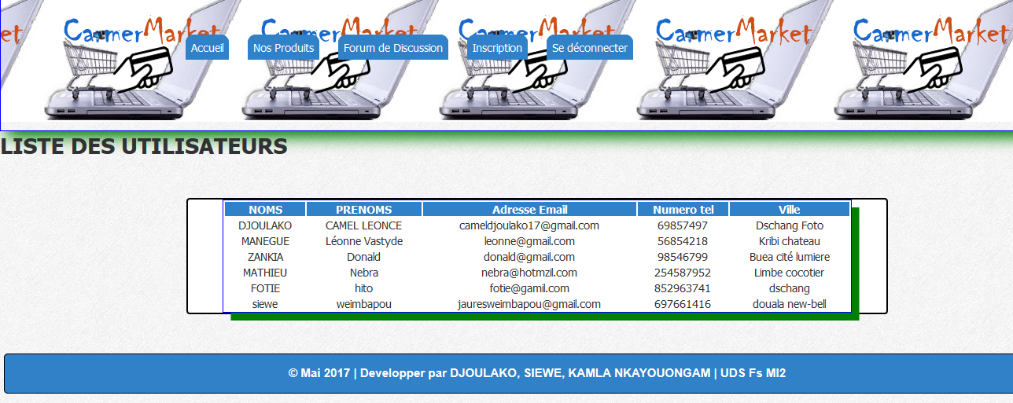

**Page de liste des clients**

# **CONCLUSION**

Partant de nos modestes connaissances en création des sites web dynamiques, notre objectif était de profiter des technologies et des logiciels disponibles afin de mettre en application les différentes techniques de conception et de gestion des bases de données acquises au cour de notre deuxième année de formation dans le but de concevoir un site web dynamique commerciale. Nous avons pu accumuler le long de notre projet de certaines expertises qui nous ont servi de mieux comprendre le déroulement de la création des sites web. La partie conception nous a permis de mieux représenter les différentes entités du système en élaborant le modèle conceptuel des données, MySQL pour se connecter à la base et JavaScript pour les structures de contrôle, nous avons pu concevoir un site dynamique qui, en plus de ses fonctionnalités statiques, nous a permis de disposer d’une interface qui assure des interactions directes entre les clients. Bien entendu, nous avons essayé de réunir le maximum des fonctionnalités que peut offrir un site web de vente en ligne. Néanmoins, ceci n’exclut pas l’existence d’autres fonctionnalités que nous n’avons pas pu les mettre en considération à cause du temps qui nous était allouée pour le projet et la non maitrise de toutes les technologies. Nous tenons à noter que s’il n’y avait pas peu de temps pour la remise de ce projet, nous aurions pu écarter notre travail en ajoutant des plusieurs autres fonctionnalités à l’instar du payement dans toute ses formes.

# BIBLIOGRAPHIE

SITES WEB :

* www.wikipedia.org
* [www.openclassrooms.com](http://www.openclassrooms.com)

LIVRES :

* + - Support de cours
    - Créer un site web dynamique avec PHP et MySQL par Mathieu Nebra.
    - Programmer en PHP Edition Eyrolles.